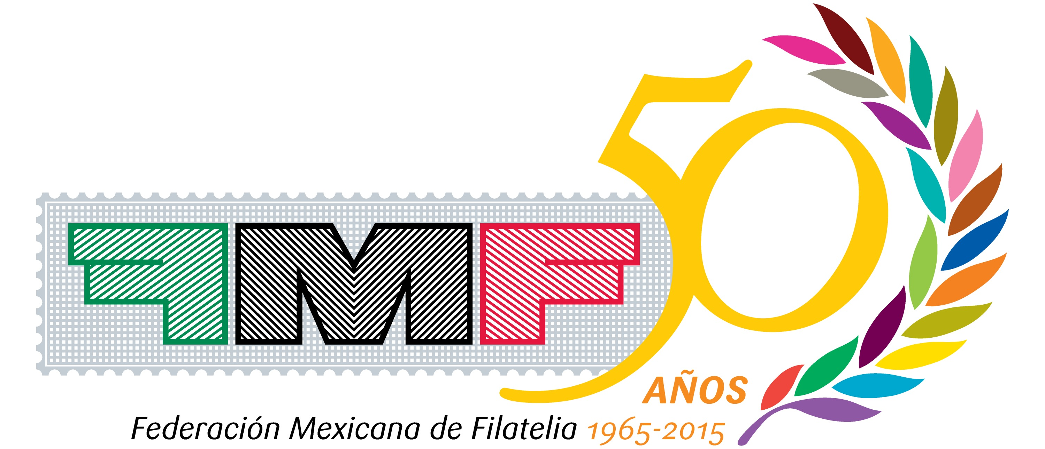 | Exposición Filatélica Nacional  “Día Mundial del Correo” | 
Federación Mexicana de Filatelia, A. C.
Del 9 de octubre al 9 de noviembre de 2014

Palacio Postal
Servicio Postal Mexicano - Correos de México
Tacuba 1, Col. Centro, C.P. 06000, Ciudad de México

Solicitud de inscripción
Instrucciones

- Favor de rellenar a máquina o con letras mayúsculas de molde una solicitud para cada colección.

- Favor de proporcionar todos los datos que se solicitan, tanto del expositor como de la colección. Los expositores deberán presentar su solicitud de participación a la Federación Mexicana de Filatelia, A.C. por correo ordinario, electrónico, mensajeria o fax.

Fedeación Mexicana de Filatelia, A.C.
Pennsylvania 201
Col. Nápoles, México D.F. 03810
5235 6886 y 5687 8876
federacionmexicanadefilatelia@yahoo.com

- Se notificará la aceptación o rechazo de esta solicitud, a la dirección, correo electrónico o fax consignado en este formato.

- El expositor deberá conservar una copia de la solicitud.

Nombre del Expositor:
Dirección del expositor:

Correo electrónico: |  | Tel. | Fax
Miembro del club filatélico:

Titulo de la colección:

Palmares de la colección:
Premios especiales:

Exhibe por primera vez:
Clase en que se inscribe:
Número de marcos solicitado: |  | Número de hojas:

________________________________
Firma del solicitante

